«Я люблю гимнастику!»: Главархив Москвы – о столичном спорте в конце 1960-х годов
29.10.2023
На празднике московских школьников, посвящённом началу учебного года, на Центральном стадионе им. В.И. Ленина. Выступают гимнасты стадиона Юных пионеров. 31 августа 1957 г. Фото Л. Доренского, С. Преображенского, Главархив Москвы
В 1968 году советский гимнаст Михаил Воронин выступал за увеличение количества спортивных клубов, секций, хорошо оборудованных стадионов и площадок в разных районах столицы.
28 октября отмечается Всемирный день гимнастики. К этому празднику Главархив Москвы рассказал о материалах из своих фондов, в которых сохранилась история этого спорта второй половины прошлого века.
В фондах Главархива Москвы хранится выступление мастера спорта, абсолютного чемпиона мира и Европы по гимнастике Михаила Воронина на XVIII конференции Московской городской организации ВЛКСМ в 1968 году. Там гимнаст говорит о том, что в Москве не хватает стадионов, площадок, баз, чтобы готовить спортивную молодежь. Про гимнастику Михаил Воронин говорит следующее: «Я люблю гимнастику – вид спорта, которому посвятил свою жизнь. Знаю и уверен, что гимнастику любят десятки тысяч молодых москвичей. Но везде ли есть специализированные гимнастические залы, где можно заниматься этим видом спорта? Так давайте же добьемся того, чтобы на всех предприятиях, где трудится масса подростков, по месту их жительства появились новые спортивные клубы, секции, хорошо оборудованные стадионы, площадки».

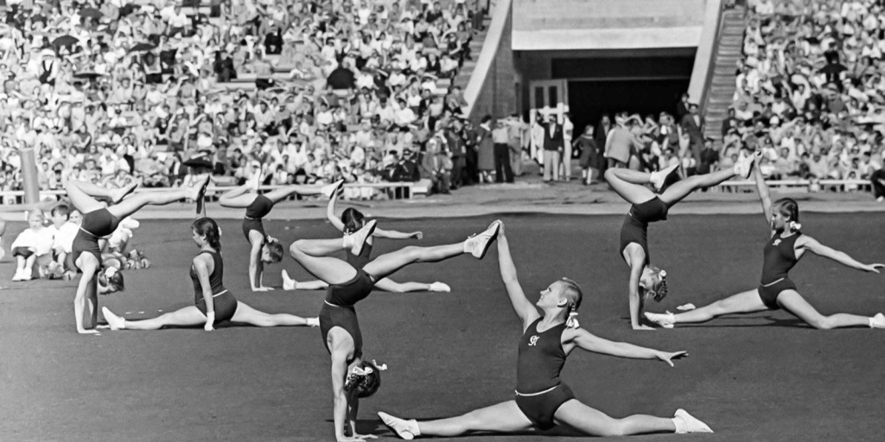
Гимнаст М. Воронин выполняет упражнение на перекладине на соревнованиях мужских команд по спортивной гимнастике на IV Спартакиаде народов СССР, посвящённой 50-летию Октября. Автор – В. Ун Да-Син. Москва. Июль 1967 г. Главархив Москвы
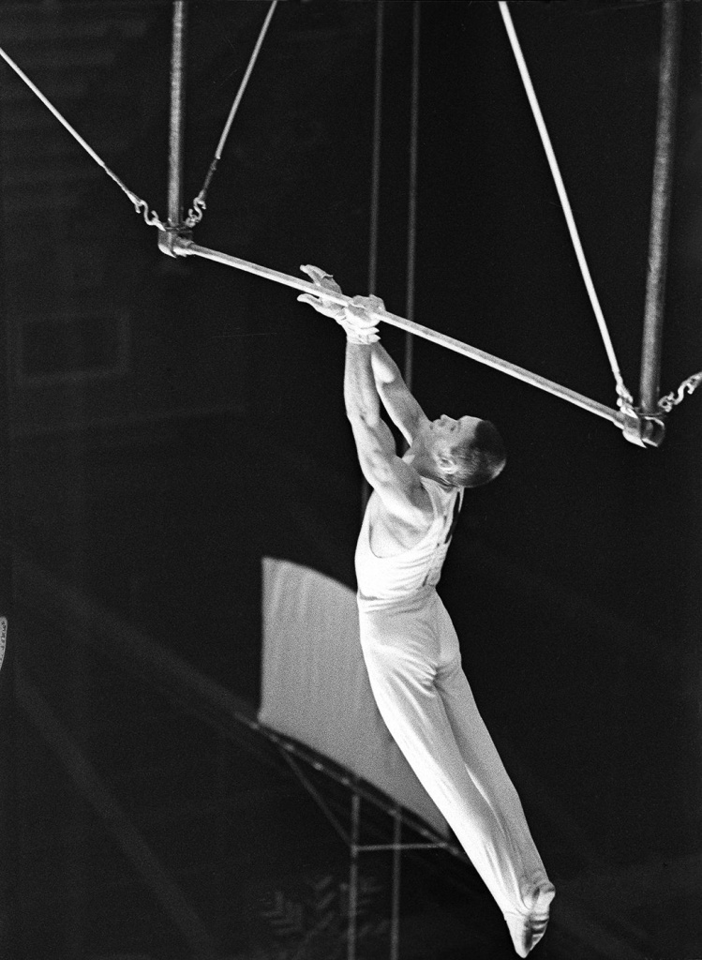
Гимнаст М. Воронин выполняет упражнение на кольцах на лично-командном первенстве СССР по спортивной гимнастике. Автор – В. Шандрин. Москва. 29.11.1965 г. Главархив Москвы
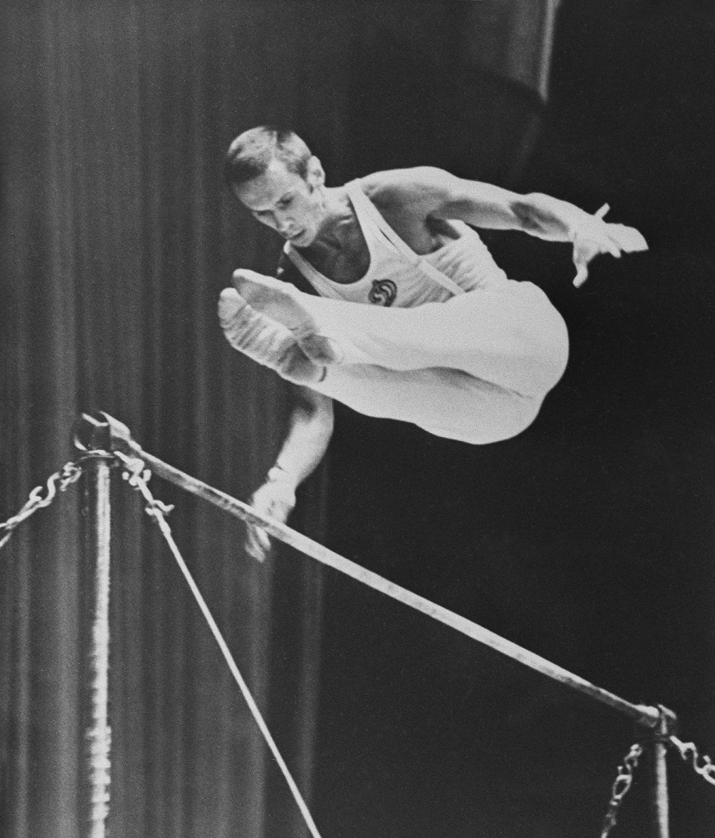
Гимнаст М. Воронин выполняет упражнение на перекладине во время соревнований на Кубок СССР по спортивной гимнастике. Автор – В. Будан, В. Ун Да-Син. Москва. Август 1970 г. Главархив Москвы
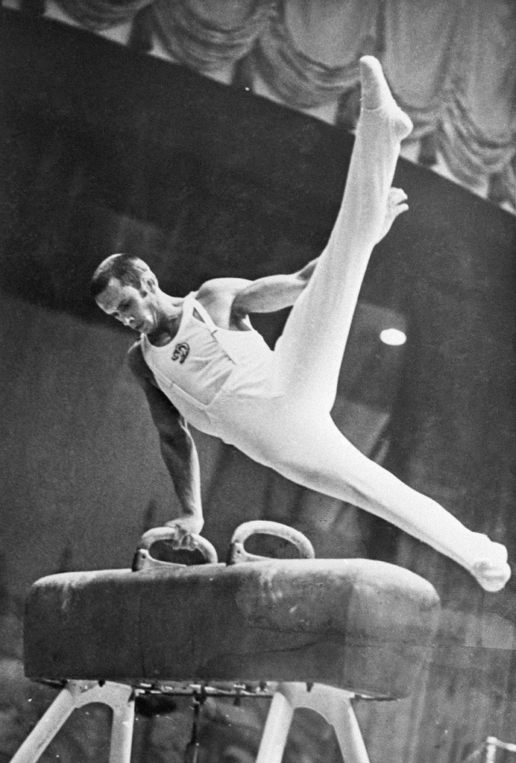
Гимнаст М. Воронин выполняет упражнение на коне на соревнованиях по спортивной гимнастике на Кубок СССР во Дворце спорта Центрального стадиона им. В.И. Ленина. Автор – В. Будан, В. Ун Да-Син. Москва. 11.08.1970 г. Главархив Москвы
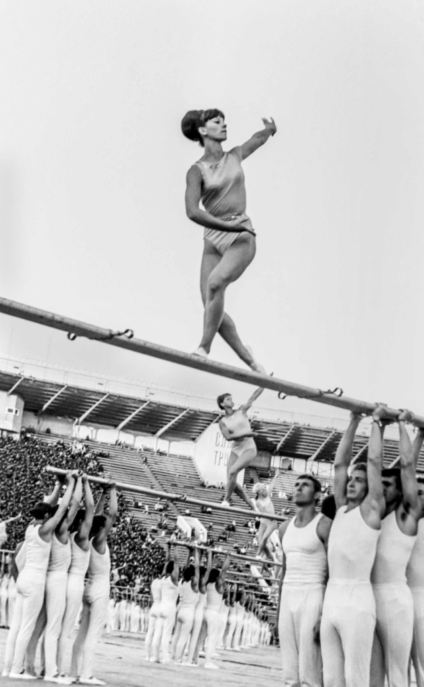
Выступление гимнастов во время открытия IV Спартакиады народов СССР на Центральном стадионе им. В.И. Ленина. 28 июля 1967 г. Фото В. Ун Да-Сина, Д. Егизова. Главархив Москвы
Михаил Воронин в своем выступлении также упоминает о достижениях советских спортсменов на соревнованиях. По его словам, на тот момент москвичи достаточно прославили себя победами в спорте. Так, 460 юношей и девушек защищали честь столицы на ІV Спартакиаде Народов СССР. Они завоевали 350 медалей, выиграли главный приз спартакиады – приз Совета Министров СССР. 50 москвичей входили в состав сборной советской команды на Олимпиаде в Гренобле, 230 столичных спортсменов были включены в списки кандидатов для поездки в Мехико. Также многим москвичам предстояло помериться силами на состязаниях Всемирного фестиваля молодежи и студентов в Софии.
В фондах Главархива хранится немалое количество материалов о столичном спорте, в частности – гимнастике. Например, в виртуальном музее «Москва – с заботой об истории» в зале 1950–2000 гг., в разделе «Медиатека», подразделе «Фотолетопись Москвы» доступна фотовыставка «Славные спортивные традиции», приуроченная к 100-летию Всероссийского физкультурно-спортивного общества «Динамо» и Центрального спортивного клуба армии – ЦСКА. Также в том разделе можно найти фотоальбом «Спорт в жизни москвичей». Среди снимков встречаются кадры, запечатлевшие гимнастов. Например, там доступна фотография с выступлением гимнастов во время открытия IV Спартакиады народов СССР на Центральном стадионе имени Ленина 28 июля 1967 года. Также там можно увидеть фотографию 1957 года с выступающими гимнастами стадиона Юных пионеров, которая была сделана на Центральном стадионе имени Ленина на празднике московских школьников, посвященном началу учебного года.

Адрес страницы: http://mosarchive.mos.ru/presscenter/news/detail/11945889.html
ГБУ "Мосархив"

